Ngày giảng: / /2023

**TIẾT 20. BÀI 8. GIA CÔNG CƠ KHÍ BẰNG TAY(TIẾP)**

**I. MỤC TIÊU BÀI HỌC**: Sau bài học này học sinh phải:

***1. Kiến thức***

- Trình bày được một số phương pháp và quy trình một số phương pháp gia công cơ khí bằng tay bằng tay.

- Thực hiện một số phương pháp gia công vật liệu bằng dụng cụ cầm tay.

***2. Năng lực***

***2.1. Năng lực công nghệ***

- Nhận thức công nghệ: Nhận biết được một số phương pháp và quy trình một số phương pháp gia công cơ khí bằng tay bằng tay.

- Sử dụng công nghệ: Thực hiện một số phương pháp gia công vật liệu bằng dụng cụ cầm tay.

- Giao tiếp công nghệ: Biết sử dụng một số thuật ngữ về một số phương pháp gia công cơ khí bằng tay.

- Đánh giá công nghệ: Đánh giá, nhận xét các bước trong quy trình một số phương pháp gia công cơ khí bằng tay bằng tay.

***2.2. Năng lực chung***

- Năng lực tự chủ, tự học.

- Năng lực giao tiếp và hợp tác: Biết sử dụng thông tin để trình bày, thảo luận các vấn đề liên quan đến một số phương pháp gia công cơ khí bằng tay, lắng nghe và phản hồi tích cực trong quá trình hoạt động nhóm

- Năng lực giải quyết vấn đề: Giải quyết được các tình huống đặt ra liên quan đến một số phương pháp gia công cơ khí bằng tay.

***3. Phẩm chất***

- Chăm chỉ: Có ý thức vận dụng kiến thức về một số phương pháp gia công cơ khí bằng tay đã học vào thực tiễn cuộc sống.

- Trách nhiệm: Tích cực trong các hoạt động. Có ý thức trách nhiệm thực hiện an toàn lao động trong khi thực hiện một số phương pháp gia công cơ khí bằng tay bằng tay.

**II. THIẾT BỊ DẠY HỌC VÀ HỌC LIỆU**

**1. Chuẩn bị của giáo viên**

- Giấy A4. Phiếu học tập. Ảnh, power point.

**2. Chuẩn bị của HS**

- Dụng cụ học tập phục vụ cho quá trình hoạt động nhóm

- Học bài cũ. Đọc trước bài mới.

**III. TIẾN TRÌNH DẠY HỌC**

**Hoạt động 1: Giới thiệu bài mới**

*a.Mục tiêu*: Khơi gợi nhu cầu tìm hiểu về gia công cơ khí bằng tay

*b. Nội dung*: HS trả lời câu hỏi

Muốn chế tạo bộ bàn ghế như hình dưới đây, ta phải sử dụng những phương pháp gia công nào?

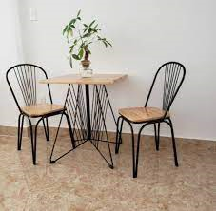

*c. Sản phẩm*: Báo cáo hoạt động nhóm.

Muốn chế tạo bộ bàn ghế như hình dưới đây, ta phải sử dụng những phương pháp gia công cưa, đục, dũa.

*d. Tổ chức hoạt động*

**Chuyển giao nhiệm vụ**

GV yêu cầu HS quan sát và thảo luận trao đổi nhóm cặp bàn, trả lời câu hỏi

trên trong thời gian 1 phút.

HS quan sát và tiếp nhận nhiệm vụ.

**Thực hiện nhiệm vụ**

HS quan sát, trao đổi nhóm cặp bàn, trả lời câu hỏi.

**Báo cáo, thảo luận**

GV yêu cầu đại diện nhóm trình bày, nhóm khác nhận xét và bổ sung.

Đại diện nhóm trình bày, nhóm khác nhận xét và bổ sung.

**Kết luận và nhận định**

GV nhận xét trình bày của HS.

GV chốt lại kiến thức.

GV vào bài mới: Có những phương pháp gia công cơ khí bằng tay nào? Để thực hiện các phương pháp gia công cơ khí bằng tay thì cần theo quy trình nào? Để tìm hiểu nội dung trên thì chúng ta vào bài hôm nay.

HS định hình nhiệm vụ học tập.

**Hoạt động 2: Hình thành kiến thức mới**

***Hoạt động 2.1. Tìm hiểu phương pháp đục kim loại(15’)***

*a.Mục tiêu*: Nêu được khái niệm đục kim loại. Trình bày được quy trình đục kim loại. Trình bày được biện pháp an toàn khi đục kim loại.

*b. Nội dung*: HS trả lời được câu hỏi

1. Quan sát hình dưới đây, mô tả cấu tạo chung của đục

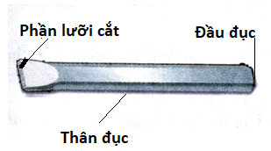

2. Quan sát Hình 8.9 và mô tả cách cầm đục và búa.

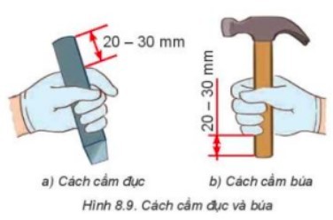

3. Quan sát hình 8.10 Mô tả vị trí và tư thế đứng của một người thợ khi đục 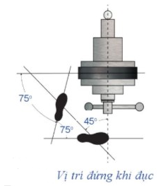

4. Trong quá trình đục kim loại có thể xảy ra những tai nạn như thế nào? Làm thế nào để phòng tránh?

*c. Sản phẩm*: Báo cáo hoạt động nhóm.

1. Cấu tạo của đục gồm ba phần: đầu đục, thân đục và phần lưỡi cắt

2.

- Cách cầm đục: vị trí tay cầm cách đầu tròn của đục 20 - 30 mm; chụm tay cầm/giữ đục bằng ngón cái cùng ba ngón (ngón giữa, ngón áp út, ngón út) trong khi đó ngón cái cầm hờ

- Cách cầm búa: vị trí cầm cách đầu cán búa 20 - 30 mm; cầm búa theo cách nắm lòng bàn tay: giữ búa bằng ngón cái và 4 ngón còn lại

- Tay thuận cầm búa, tay còn lại cầm đục

3. Người đứng thẳng, chân thuận hợp với trục ngang của ê tô một góc 75o và hợp với chân còn lại một góc khoảng 75o.

4.

- Búa, đục không đảm bảo (nứt, vỡ, đầu búa không tra vào cán chắc chắn), cầm bú, đục không chắc chắn dễ gây va đập vào người lao động.

- Tư thế đứng đục không đúng cách dẫn tới bệnh vẹo cột sống.

Cách phòng tránh:

- Sử dụng bảo hộ an toàn lao động khi đục

- Dùng búa và đục đảm bảo kỹ thuật

- Kẹp chặt phôi vào ê tô

- Phải có lưỡi chắn phoi ở phía đối diện với người đục.

- Cầm đục, búa chắc chắn, đánh búa đúng đầu đục.

*d. Tổ chức hoạt động*

|  |  |
| --- | --- |
| **Hoạt động của GV và HS** | **Nội dung cần đạt** |
| **Chuyển giao nhiệm vụ**  **GV đưa ra câu hỏi**  GV yêu cầu HS quan sát và thảo luận trao đổi nhóm cặp bàn, trả lời câu hỏi trên trong thời gian 4 phút.  HS quan sát và tiếp nhận nhiệm vụ.  **Thực hiện nhiệm vụ**  HS quan sát, trao đổi nhóm cặp bàn, trả lời câu hỏi.  **Báo cáo, thảo luận**  GV yêu cầu đại diện nhóm trình bày, nhóm khác nhận xét và bổ sung.  Đại diện nhóm trình bày, nhóm khác nhận xét và bổ sung.  GV: Thế nào là đục kim loại? Để đục kim loại đúng kỹ thuật cần theo trình tự như thế nào? Để đảm bảo an toàn khi đục kim loại cần thực hiện tao tác nào?  1-2HS trả lời. HS khác nhận xét và bổ sung.  **Kết luận và nhận định**  GV nhận xét trình bày của HS. GV chốt lại kiến thức.  HS nghe và ghi nhớ, ghi nội dung vào trong vở. | II.Một số phương pháp gia công cơ khí bằng tay  3. Đục kim loại  a. Khái niệm  - Đục kim loại là bước gia công thô, thường được sử dụng khi lượng gia công lớn hơn 0,5mm  b. Cấu tạo của đục  - Cấu tạo của đục gồm ba phần: đầu đục, thân đục và phần lưỡi cắt  c. Kỹ thuật đục  - Cầm đục và búa  + Tay thuận cầm búa, tay còn lại cầm đục  + Khi cầm đục và cầm búa, các ngón tay cầm chặt vừa phải để dễ điều chỉnh  - Tư thế đục: Tư thế, vị trí đứng đục, cách chọn chiều cao bàn ê tô giống như phần cua  - Đánh búa  + Bắt đầu đục: để lưỡi đục sát mét phôi, cách mặt trên của vật từ 0.5 đến 1mm. Đánh búa nhẹ nhàng để cho đục bám vào vật khoảng 0,5mm. Nâng đục sao cho đục nghiêng so với mặt phẳng nằm ngang 1 góc 30 đến 35 độ. Sau đó đánh búa mạnh và đều  + Khi chặt đứt, cần đục vuông góc với mặt phẳng nằm ngang  + Kết thúc đục: khi đục gần đứt phải giảm dần lực đánh búa  d.An toàn khi đục  - Sử dụng bảo hộ an toàn lao động khi đục  - Dùng búa và đục đảm bảo kỹ thuật  - Kẹp chặt phôi vào ê tô  - Phải có lưỡi chắn phoi ở phía đối diện với người đục.  - Cầm đục, búa chắc chắn, đánh búa đúng đầu đục. |

***Hoạt động 2.2. Tìm hiểu phương pháp dũa kim loại(15’)***

*a.Mục tiêu*: Nêu được khái niệm dũa kim loại. Trình bày được quy trình dũa kim loại. Trình bày được biện pháp an toàn khi dũa kim loại.

*b. Nội dung*: HS trả lời được câu hỏi

1. Quan sát và cho biết: Trong Hình 8.11 mô tả bao nhiêu loại dũa, đó là những loại nào?

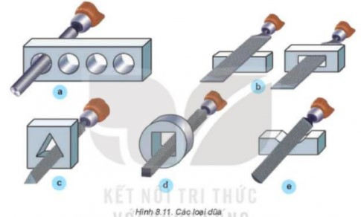

**2**.Quan sát Hình 8.12 và mô tả cách cầm dũa.

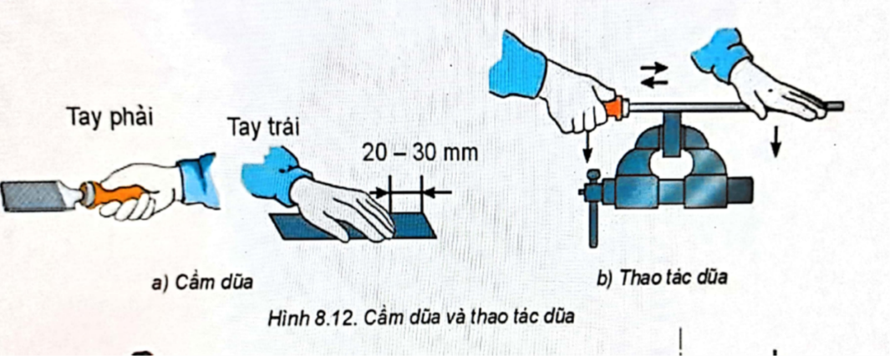

3. Quan sát hình 8.13 mô tả vị trí và tư thế đứng của một người thợ khi đục

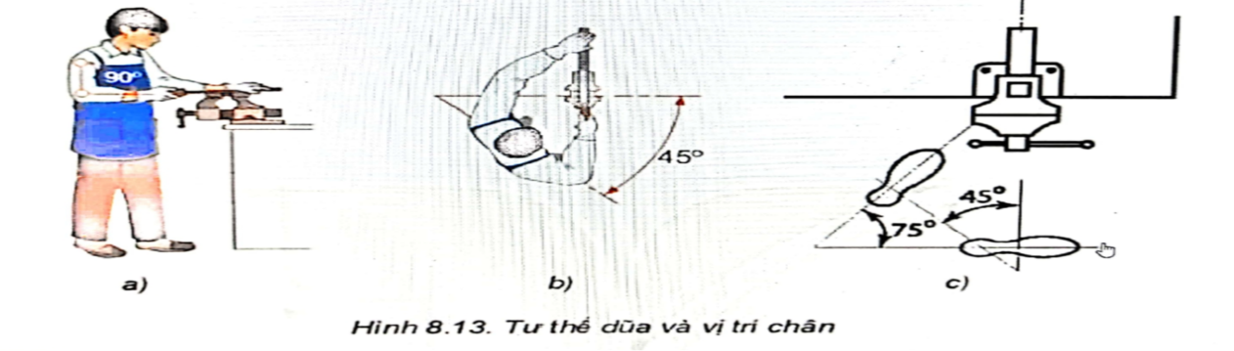

4. Theo em, cần thực hiện như thế nào để tránh gặp tại nạn trong quá trình dũa?

*c. Sản phẩm*: Báo cáo hoạt động nhóm.

1. Trong hình có tổng cộng 5 loại dũa:

a) Dũa tròn

b) Dũa dẹt

c) Dũa tam giác

d) Dũa vuông

e) Dũa bán nguyệt

2.

- Cách cầm dũa:

+Tay thuận cầm cám dũa hơi ngửa lòng bàn tay, tay còn lại đặt đặt úp hẳn lên đầu dũa

+ Khi dũa phải thực hiện hai chuyển động: một là đẩy dũa tạo lực cứt, khi đó hai tay ấn xuống, điều khiển lực ấn của hai tay cho dũa được thăng bằng; hai là khi kéo dũa về không cần cắt, kéo nhanh, nhẹ nhàng.

3. Tư thế dũa: Tư thế dũa và vị trí đứng tương tự phần cưa

4.

- Sử dụng bảo hộ an toàn lao động khi dũa

- Bàn nguội phải chắc chắn phôi dũa phải được kẹp đủ chặt

- Sử dụng đũa đảm bảo yêu cầu kỹ thuật

- Không dùng miệng thổi phoi, tránh phoi bắn vào mắt.

*d. Tổ chức hoạt động*

|  |  |
| --- | --- |
| **Hoạt động của GV và HS** | **Nội dung cần đạt** |
| **Chuyển giao nhiệm vụ**  **GV đưa ra câu hỏi**  GV yêu cầu HS quan sát và thảo luận trao đổi nhóm cặp bàn, trả lời câu hỏi trên trong thời gian 4 phút.  HS quan sát và tiếp nhận nhiệm vụ.  **Thực hiện nhiệm vụ**  HS quan sát, trao đổi nhóm cặp bàn, trả lời câu hỏi.  **Báo cáo, thảo luận**  GV yêu cầu đại diện nhóm trình bày, nhóm khác nhận xét và bổ sung.  Đại diện nhóm trình bày, nhóm khác nhận xét và bổ sung.  GV: Thế nào là đục kim loại? Để đục kim loại đúng kỹ thuật cần theo trình tự như thế nào? Để đảm bảo an toàn khi đục kim loại cần thực hiện tao tác nào?  1-2HS trả lời. HS khác nhận xét và bổ sung.  **Kết luận và nhận định**  GV nhận xét trình bày của HS. GV chốt lại kiến thức.  HS nghe và ghi nhớ, ghi nội dung vào trong vở. | II.Một số phương pháp gia công cơ khí bằng tay  4. Dũa kim loại  a.Khái niệm  - Dũa để làm mòn chi tiết đến kích thước mong muốn hoặc dũa dùng để tạo độ nhẵn, phẳng trên các bề mặt nhỏ.  - Dũa gồm dũa tròn, dũa dẹt, dũa tam giác, dũa vuông, dũa bán nguyệt  c. Kỹ thuật đục  - Chuẩn bị  + Chọn ê tô và tư thế đứng dũa giống như tư thế đứng cưa  + Kẹp chặt phôi vừa phải sao cho mặt phẳng cần dũa cách mặt ê tô từ 10 đến 20 mm đối với các vật mềm, cần lót tôn mỏng hoặc gỗ ở má ê tô để tránh bị xướt vật.  - Cách cầm dũa:  +Tay thuận cầm cám dũa hơi ngửa lòng bàn tay, tay còn lại đặt đặt úp hẳn lên đầu dũa  + Khi dũa phải thực hiện hai chuyển động: một là đẩy dũa tạo lực cứt, khi đó hai tay ấn xuống, điều khiển lực ấn của hai tay cho dũa được thăng bằng; hai là khi kéo dũa về không cần cắt, kéo nhanh, nhẹ nhàng.  3. Tư thế dũa: Tư thế dũa và vị trí đứng tương tự phần cưa  d.An toàn khi đục  - Sử dụng bảo hộ an toàn lao động khi dũa  - Bàn nguội phải chắc chắn phôi dũa phải được kẹp đủ chặt  - Sử dụng đũa đảm bảo yêu cầu kỹ thuật  - Không dùng miệng thổi phoi, tránh phoi bắn vào mắt |

**Hoạt động 3: Luyện tập(8’)**

*a.Mục tiêu*: Củng cố kiến thức về một số phương pháp gia công cơ khí bằng tay

*b. Nội dung*: HS tiến hành làm bài tập

Bài tập 1. Nếu được cung cấp một hộp dụng cụ cầm tay với đầy đủ các dụng cụ cần thiết để gia một hộp đồ chơi bằng gỗ, em sẽ gia công món đồ chơi này như thế nào?

Bài 2. Chọn và sử dụng các dụng cụ cầm tay để gia công một số sản phẩm trong gia đình như: mắc treo quần áo, móc treo dao, thớt, giá để bút, ...

*c. Sản phẩm*: HS các nhóm hoàn thành bài tập

Bài 1. Để gia công món đồ chơi này cần sử dụng Thước lá, thước đo góc, dụng cụ vạch dấu, cưa, đục, búa, dũa.

Bài 2. - Thớt: thớt dùng lâu mất hình dạng ban đầu, có thể dùng dũa hoặc cưa để sửa lại về hình dáng ban đầu

- Móc treo dao: dùng dũa (tạo phôi dáng), kìm (bẻ về đúng hình cần), búa (cố định móc) và cưa (loại bỏ phần thừa)

*d. Tổ chức thực hiện:*

|  |  |
| --- | --- |
| **Hoạt động của GV và HS** | **Nội dung cần đạt** |
| **Chuyển giao nhiệm vụ**  GV đưa ra bài tập  GV yêu cầu HS thảo luận trao đổi nhóm cặp bàn, hoàn thành bài tập trong thời gian 4 phút.  HS quan sát và tiếp nhận nhiệm vụ.  **Thực hiện nhiệm vụ**  HS quan sát và thảo luận nhóm cặp bàn và trả lời câu hỏi.  **Báo cáo, thảo luận**  GV yêu cầu đại diện nhóm trình bày, nhóm khác nhận xét và bổ sung.  Đại diện nhóm trình bày, nhóm khác nhận xét và bổ sung.  **Kết luận và nhận định**  GV nhận xét trình bày của HS. GV chốt lại kiến thức.  HS nghe và ghi nhớ, ghi nội dung vào trong vở. |  |

**Hoạt động 4: Vận dụng(3’)**

*a.Mục tiêu*: Vận dụng kiến thức về một số phương pháp gia công cơ khí bằng tay

*b. Nội dung*: Một số phương pháp gia công cơ khí bằng tay

*c. Sản phẩm*: Bản ghi trên giấy A4.

*d. Tổ chức thực hiện:*

|  |  |
| --- | --- |
| **Hoạt động của GV và HS** | **Nội dung cần đạt** |
| **Chuyển giao nhiệm vụ**  GV yêu cầu HS về nhà hoàn thành nhiệm vụ:  1.Hãy kể một vật dụng trong cuộc sống xung quanh em mà theo em có thể sử dụng dụng cụ gia công cầm tay để gia công. Trình bày các phương pháp gia công để làm ra vật dụng đó  2. Lập quy trình và thực hành gia công một chi tiết bằng các phương pháp gia công đã học.  Ghi trên giấy A4. Giờ sau nộp gv.  **Thực hiện nhiệm vụ**  HS thực hiện nhiệm vụ của GV tại nhà  **Báo cáo, thảo luận**  HS trình bày kết quả của mình, HS khác nhận xét và bổ sung.  **Kết luận và nhận định**  GV nhận xét, đánh giá trình bày của HS.  GV khen bạn có kết quả tốt nhất. HS nghe và ghi nhớ. | HS vận dụng để nêu ra vật dụng đó  HS tự lập quy trình và thực hành gia công một chi tiết bằng các phương pháp gia công đã học. |